Huevo de pascua 3° básico (semana 7)
NOMBRE DE ESTUDIANTE: | CURSO:
FECHA:
OBJETIVO DE APRENDIZAJE: (OA 3) Crear trabajos de arte a partir de experiencias, intereses y temas del entorno natural y artístico, demostrando manejo de: materiales de modelado, de reciclaje, naturales, papeles, cartones, pegamentos, lápices, pinturas, textiles e imágenes digitales; herramientas para dibujar, pintar, cortar, modelar, unir y tecnológicas (pincel, tijera, mirete, computador, cámara fotográfica, entre otras); procedimientos de dibujo, pintura, grabado, escultura, técnicas mixtas, artesanía, fotografía, entre otros.
(OA 1) Crear trabajos de arte con un propósito expresivo personal y basados en la observación del: entorno natural: animales, plantas y fenómenos naturales; entorno cultural: creencias de distintas culturas (mitos, seres imaginarios, dioses, fiestas, tradiciones, otros); entorno artístico: arte de la Antigüedad y movimientos artísticos como fauvismo, expresionismo y art nouveau

OBJETIVO DE LA CLASE: Crear trabajos de arte demostrando manejo de diversos materiales.

Estimad@s estudiantes:
En esta semana demostrarás tu creatividad con una actividad de semana santa y escribir un lindo mensaje. Te motivo a que puedas leer y responder con muchas ganas lo que has aprendido hasta ahora.

¿Qué es el Huevo de Pascua?

El huevo es un símbolo de la Pascua que representa el inicio de la vida y la fertilidad. La tradición de regalar huevos el Domingo de Pascua es muy antigua. Hoy en día se ha vuelto costumbre regalar huevos de chocolate. Estos huevos a veces son escondidos por toda la casa para que los niños los encuentren, a modo de juego.
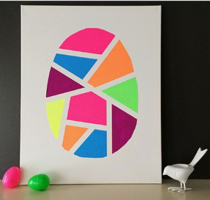

Estimadas estudiantes las invito a realizar una carátula de tarjeta con el diseño de un huevo de pascua.
Materiales: * Hoja de block chico.
* Témperas o lápices de colores (pastel, plumones, etc)
* Cinta adhesiva (masking tape) o recorta huinchas de papel y pega sus extremos, ten precaución de no ensuciar el papel cuando retires las huinchas.
Instrucciones:
Realiza un óvalo con cinta adhesiva sobre la hoja de block. Puedes dibujar el contorno del huevo con lápiz grafito si usas hinchas de papel. Asegúrate después que el grafito se pueda borrar sin dejar marcas. | 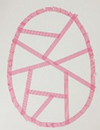 Usa la cinta adhesiva o las huinchas de papel para realizar líneas rectas dentro del óvalo
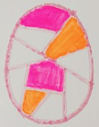 Pinta cada sección usando solo colores puros. | 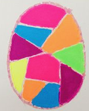 Espera que se seque si usaste témpera.
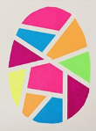 Retira la cinta adhesiva o las huinchas de papel con mucho cuidado para no dejar marca en la hoja de block. | 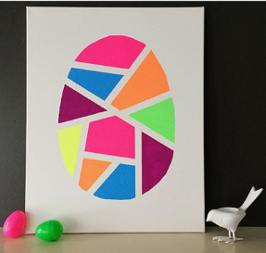 Finalmente, usa este diseño como carátula de una tarjeta. Escribe deseos para otros niños en esta semana santa que están en cuarentena. Pide ayuda para que tu letra sea ordenada y legible.

Autoevaluación
Nombre:
Indicador de evaluación | 1 pto por lograr | 2 pts medianamente logrado | 3 Pts logrado
1.- Crea una tarjeta de saludo con el diseño de un huevo de pascua.
2.- Incluye los colores puros para pintarlo.
3.- Se refleja en la ejecución del trabajo que sigue las instrucciones dadas para la realización de la caratula de la tarjeta
4.- Expresa emociones y su imaginación por medio de una carta.
5.- Escribe con letra ordenada y legible el mensaje de la tarjeta.
6.- Cumple con el formato.
7.-Cumple con materiales exigidos.
8.-. La creación es intervenida por la estudiante en su totalidad. (se confía que el trabajo entregado es realizado por la estudiante)
9.- Presenta su trabajo con nombre completo, fecha, curso, colegio. (Al reverso de la hoja.)
10.- Entrega la composición visual de manera limpia y ordenada. (sin doblar, manchado, incompleto)
11.- Cumple con el plazo de entrega. 1° clase de artes)
Puntos
Total puntos

Observa tu nivel de aprendizaje según puntos obtenidos:
28 a 33 puntos aprendizaje logrado en su totalidad
20 a 27 puntos aprendizaje medianamente logrado
De 1 a 19 puntos es necesario repasar este contenido

